1.登錄GitHub

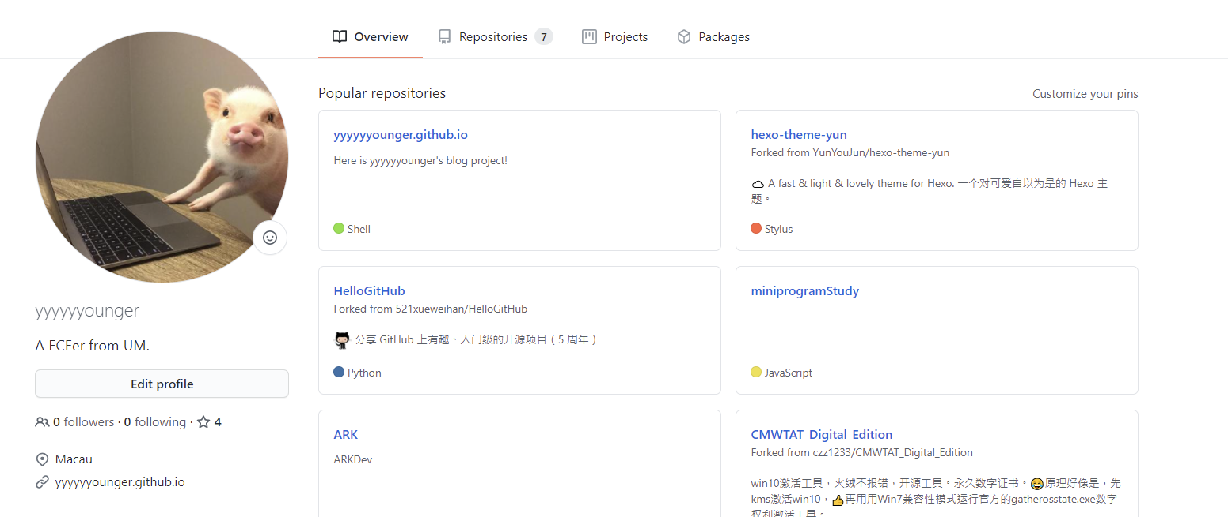

2.點擊Repositories(倉庫)

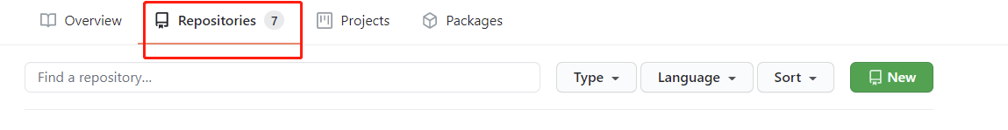

3.點擊 New，新建倉庫

4. 配置一些名字，紅框必選

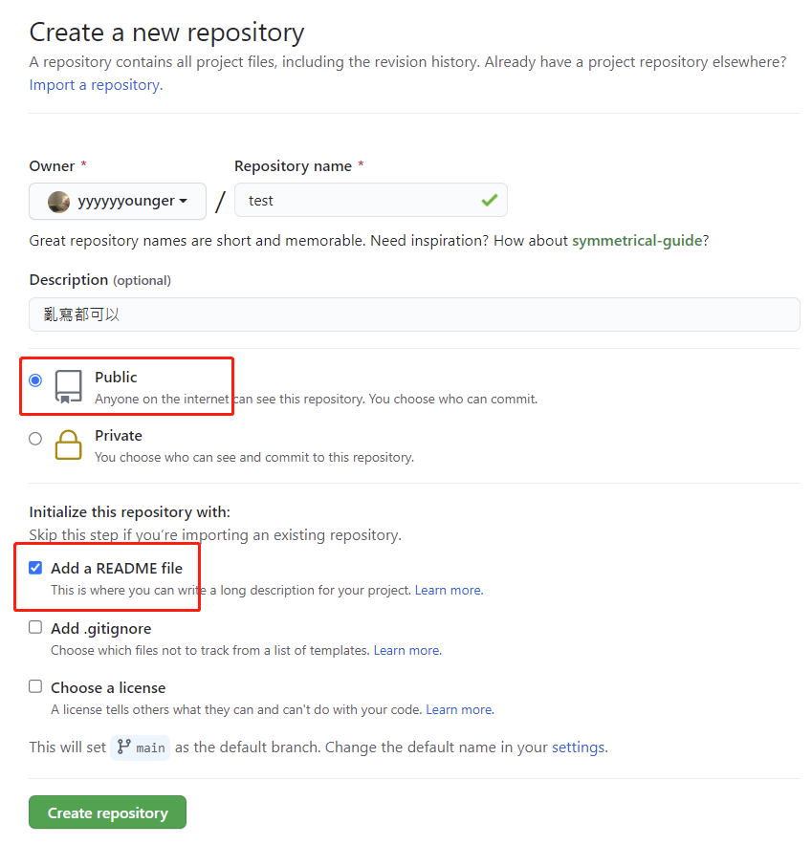

5.點擊圖示的紅框按鈕，即將把“main”分支改名成“master”

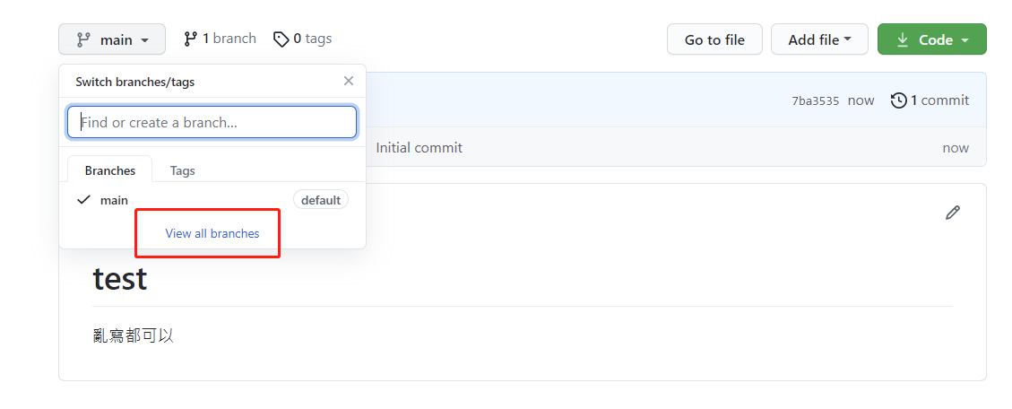

6.按紅框按鈕改名

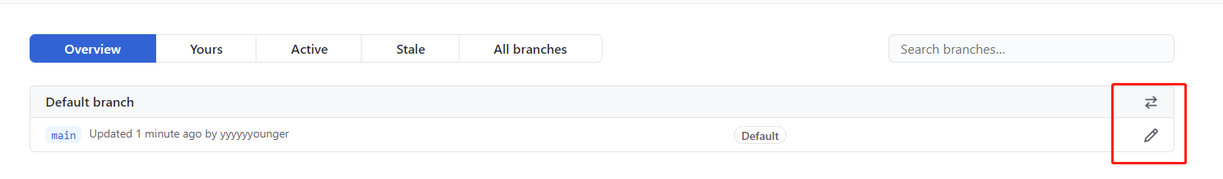

7.改為master，確認

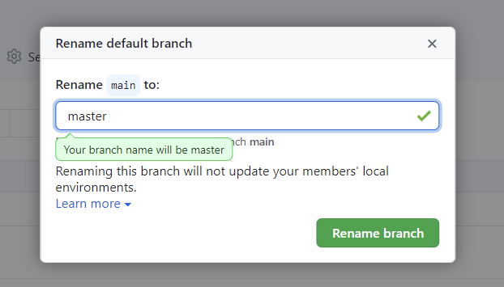

8.完事後複製你這個倉庫的url

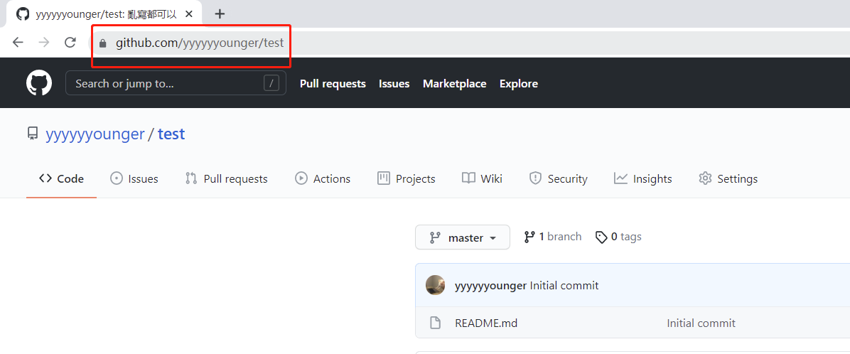

9.把我的GitHub ARK倉庫下的這三個文件複製到自己本地正在編程的文件夾上（我放在編程文件夾的根目錄上，跟app.js那些一起）

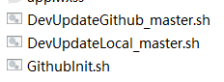

10.用VS code或者各種編輯器打開GithubInit.sh文件，紅框為必改內容，user應該是你的github用戶名和email

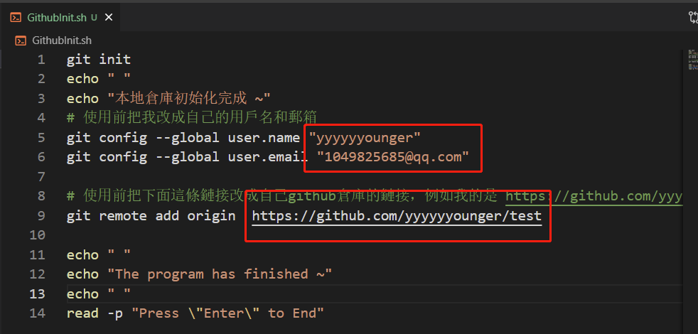

11.改好後雙擊GithubInit.sh（順序不能亂！！）

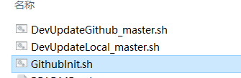

12.日常更新到github的辦法：雙擊DevUpdateGithub_master.sh

13.如果需要從另一台電腦編輯，下載這三個文件後，先雙擊GithubInit.sh，再雙擊DevUpdateLocal_master.sh，就可以從遠程倉庫拉取到本地。保證離開時遠程倉庫是最新（如果你需要兩台電腦開發）